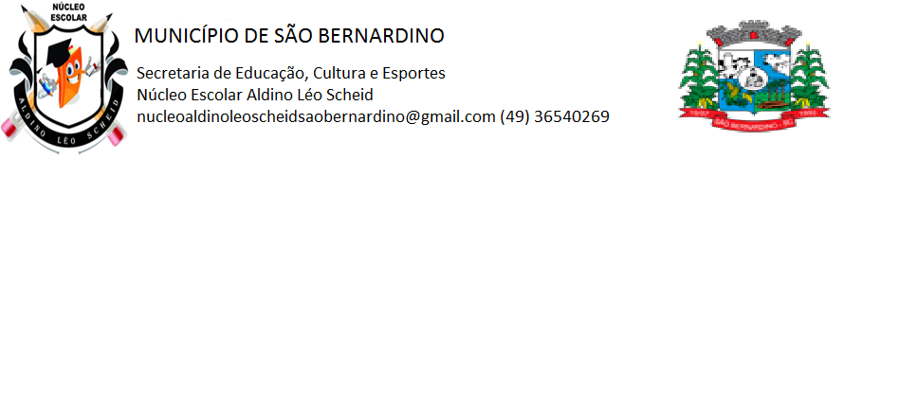

**ATIVIDADES REMOTA**

***PROFESSOR(a)____________________________________________________________________________***

***ALUNO(a)___________________________________________________________________________________***

***ENDEREÇO___________________________________________________________________________________***

***ANO:_________________________________________________________________________________________***

***DATA :__________________________________________________________________________________________***

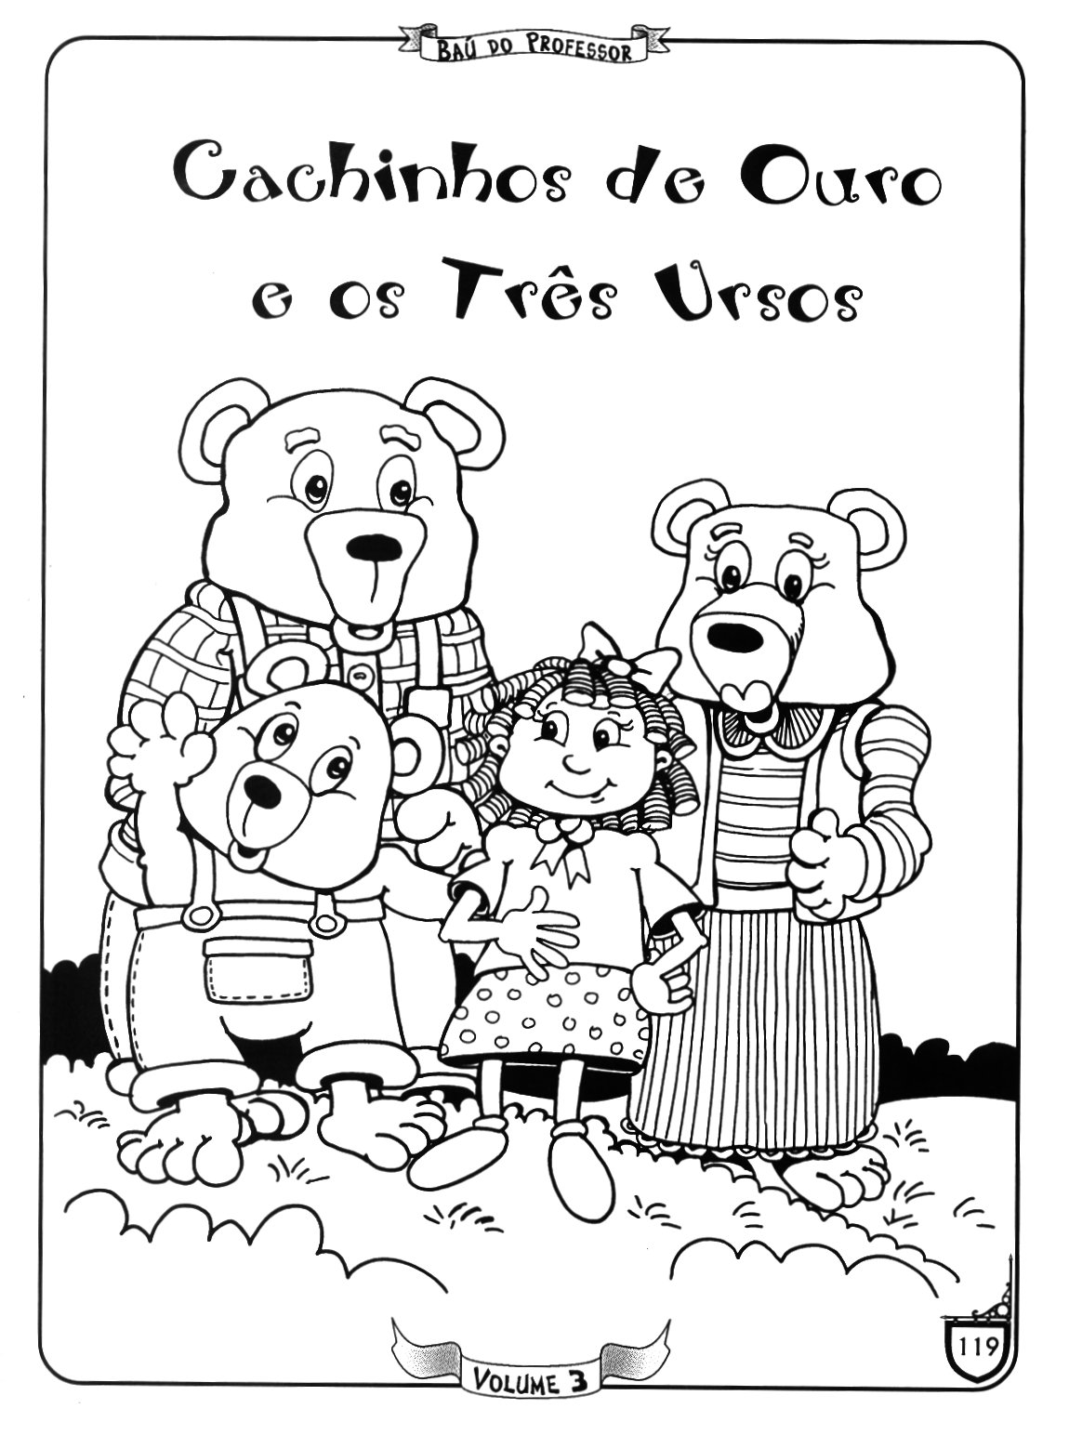

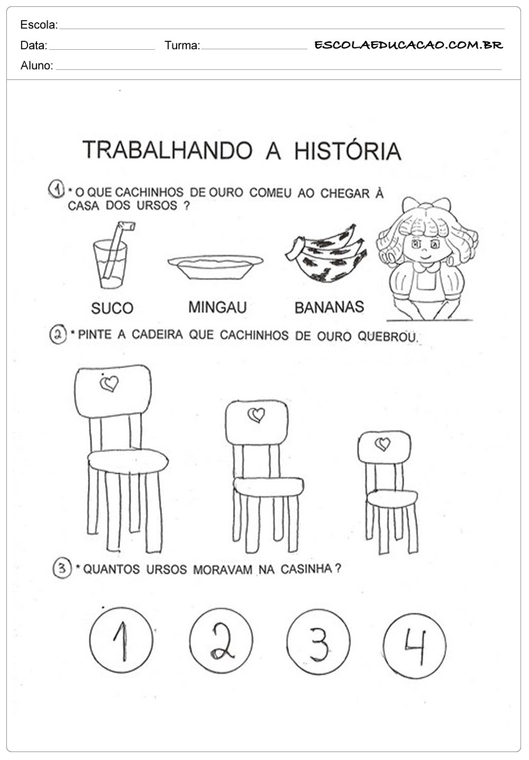

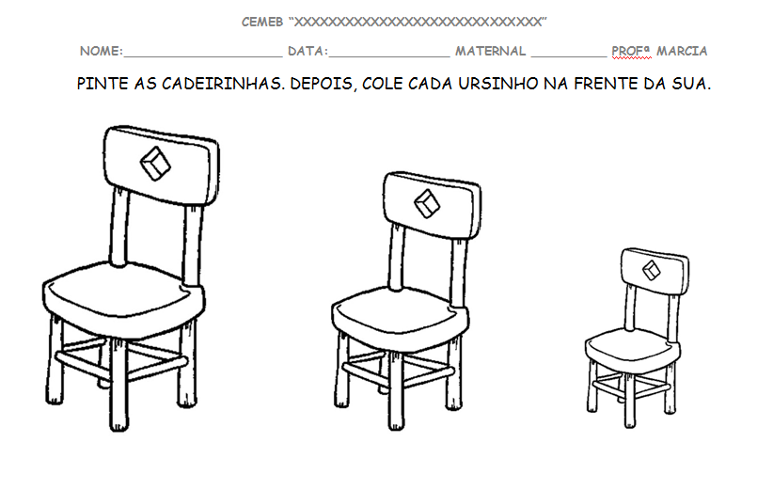

Recorte os urso e coloque em cada cadeira certa:

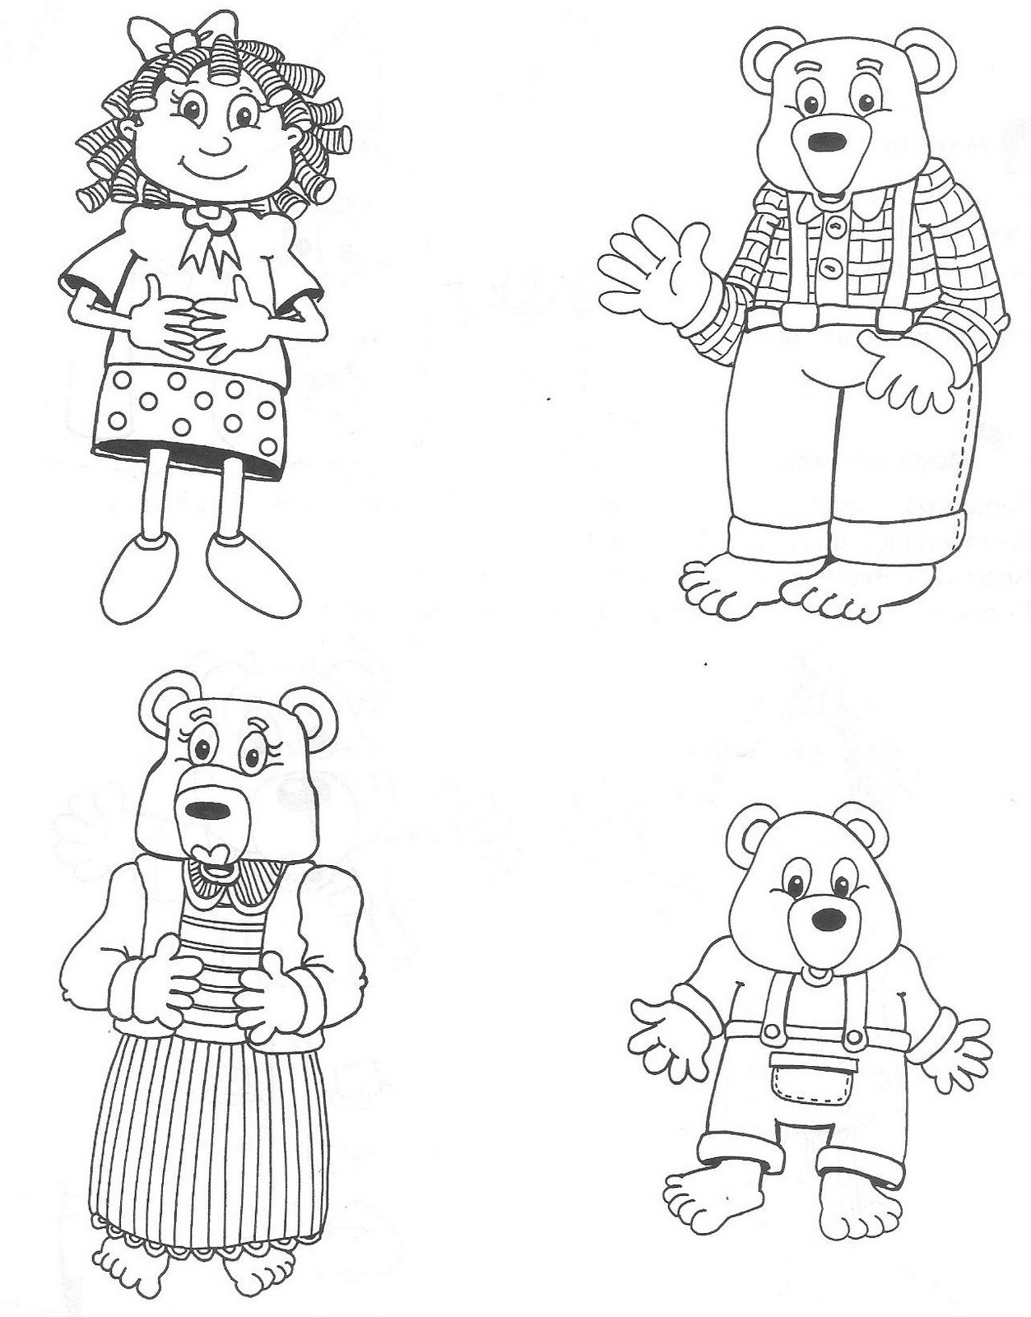

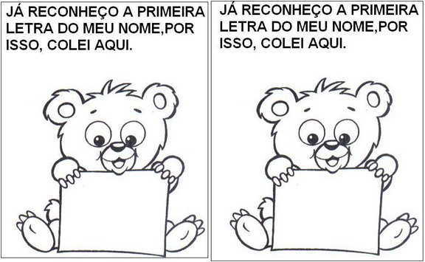

**VAMOS VER SE VOÇÊ PRIMEIRA LETRA DO SEU NOME . ACHE ELA AI EM BAIXO E RECORTE E COLE AI NO URSO:**

**A B C D E F G H I J K L M N O P Q R S T U V X Y W Y Z**

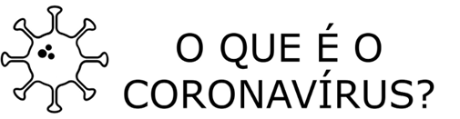**ATIVIDADES**

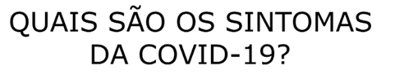

CORONAVÍRUS É UMA FAMÍLIA DE VÍRUS QUE CAUSAM INFECÇÕES RESPIRATÓRIAS. O NOVO AGENTE DO CORONAVÍRUS FOI DESCOBERTO EM 31/12/19 APÓS CASOS REGISTRADOS NA CHINA. PROVOCA A DOENÇA CHAMADA DE CORONAVÍRUS ( COVID-19).

LIGUE AS IMAGENS AOS SINTOMAS QUE ELAS REPRESENTAM:

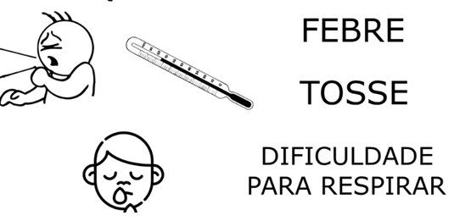

ENCONTRE OS VÍRUS NA MÃO E PINTE –OS DE VERMELHO E DISCU

TA COM UM ADUL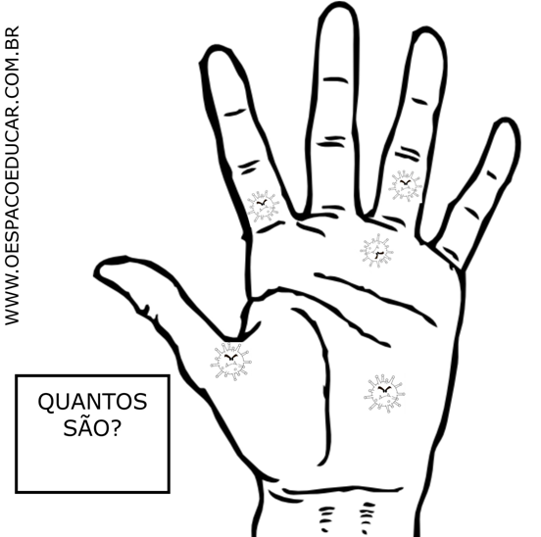TO COMO ELIMINÁ-LO NA VIDA REAL.

